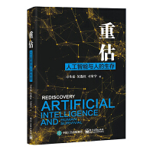 | 题名 | 重估 人工智能与人的生存
 | 作者 | 刁生富 | 索取号 | TP18/225
 | 主题 | 人工智能-  研究 | 出版社 | 电子工业  出版社
内容简介:
本书从人工智能与人的生存这个大的命题出发，围绕人工智能与人的生存、生活及发展这三个维度而展开，进行了较为全面的论述，对人们日常生活中的人工智能运用的一些困境和出路进行了分析，带有一定的人工智能知识的科普目的，以化解人工智能时代人们生存的忧虑，从而促进人们以更加积极的心态、更充分的准备应对人工智能时代的到来。刁生富(1964-) ,男，河南南阳人，中国人民大学哲学博士，佛山科学技术学院经济管理与法学院教授，佛山市网络空间研究院院长，国家生态大数据研究院研究员，主要研究方向为科技哲学与科技社会学、大数据和人工智能的哲学和伦理学、数据治理与社会治理创新等，发表论文近70篇，出版著作40余部。

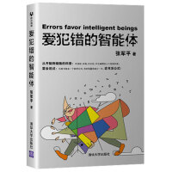 | 题名 | 爱犯错的智能体
 | 作者 | 张军平 | 索取号 | TP18/234
 | 主题 | 人工智能—  普及读物 | 出版社 | 清华大学  出版社
内容简介:
作者在科普性地介绍了人工智能前沿进展的同时，着重从犯错的角度，浅显易懂地剖析了智能体在视、听、语言等方面存在的各种错觉和犯错。并指出，理解我们很少关注的犯错，才有利于智能体的研究和发展。 书中从分析生物人的感知功能谈起，以生动的例子介绍了人的视觉、听觉、触觉和体觉的解剖学知识及其基本原理。之后又进入人的感情世界，从人的情感、回忆、梦境，一直谈到灵感和错觉。在这个过程中，作者又适时讨论计算机在处理人的感知世界时会遇到的麻烦及处理原则，还不忘介绍一下讨论对象的数学背景。作者不费力地游弋于生命、计算机、数学、物理等几大学科之间，让读者经历一次目不暇接的跨学科科学旅游。

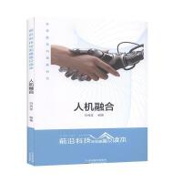 | 题名 | 人机融合
 | 作者 | 白秀莲 | 索取号 | TP18/239
 | 主题 | 人工智能—  普及读物 | 出版社 | 天津科学技术  出版社
内容简介:
人机融合，让机器人更智能。中国科学院院士、华中科技大学数字制造装备与技术国家重点实验室主任丁汉指出，人机融合，即“人发挥人的优势，机器人发挥机器人的优势”，共同把事情做好，而不是人类被机器人取代。未来的机器人要能适应复杂的环境，与环境融合，包括机器人相互“操作者共融”：个体独立判断和群体间感知，尤其是与人的协作，能够精确理解人类意图，“所思即所答”，延伸人体，放大功能。人机相伴，各擅其长，各得其所。

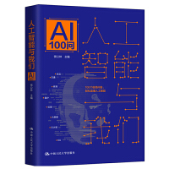 | 题名 | 人工智能与我们
 | 作者 | 侯公林 | 索取号 | TP18/235
 | 主题 | 人工智能  问题解答 | 出版社 | 中国人民大学  出版社
内容简介:
作为一个崛起中的新兴力量，人工智能不仅仅是一种技术，它的发展除了在科学和产业发展领域产生影响之外，还将对现行人类的社会规范、生活模式产生非常深远的影响。随着第三次人工智能潮的到来，人们对人工智能及其未来的发展充满强烈的兴趣和诸多的疑问——什么是人工智能？人工智能对人类生活会有哪些深远影响？我们又能通过人工智能实现什么样的生活？《人工智能与我们》采用问答形式，针对人们普遍关心的100个人工智能问题，从人类生活的多个方面一一作答，帮助读者轻松了解人工智能究竟是什么，它与数字经济、大数据、5G等热点话题有什么关系，人工智能将会给未来社会和人们的生活带来怎样的切实的影响，等等。全书不仅可以作为普通读者的科普读物，还可以为政府管理者、企业家提供信息和决策帮助。

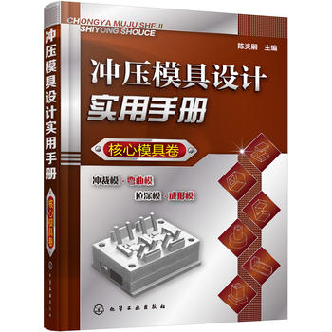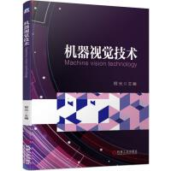 | 题名 | 机器视觉技术
 | 作者 | 程光 | 索取号 | TP302/31
 | 主题 | 计算机视觉 | 出版社 | 机械工业  出版社
内容简介:
本书介绍了机器视觉技术与应用、常用的处理平台及软件操作方法，主要内容包括：机器视觉概述、机器视觉系统构成、NI视觉平台的搭建，LabVIEW编程环境与基本操作，LabVIEW编程结构，LabVIEW数组、簇、图形编程，字符串、文件输入输出和属性节点编程，图像的采集保存与读取，相机标定，图像处理，视觉分拣，基于OpenCV的视觉分拣等。本书内容浅显易懂，符合学习认知规律。本书适合作为高职高专院校自动化技术、计算机技术相关专业的教学用书，也可供从事相关行业的技术人员参考。

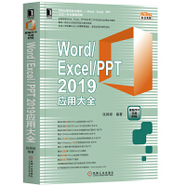 I | 题名 | Word Excel PPT2019应用大全
 | 作者 | 张婷婷 | 索取号 | TP317.1/359
 | 主题 | 办公自动化-应用软件 | 出版社 | 机械工业  出版社
内容简介:
为了帮助用户快速掌握Word、Excel、PowerPoint三大组件在办公领域的运用技巧，笔者根据多年的实践经验，编写了这本 Office 2019 三合一应用大全。本书详细介绍了Word 2019、Excel 2019和PowerPoint 2019三大常用Office组件的使用方法。介绍了Office 2019的操作界面、基本操作，Word 2019的文本编辑和格式编排、图文混排、表格和图表编辑、页面的美化和规范、文档的审阅和打印，Excel 2019的基本操作、数据编辑与美化、公式与函数的运用、数据分析与管理、图表的应用、打印与共享，PowerPoint 2019的基本操作、幻灯片的编辑操作、主题和母版的灵活运用、幻灯片的交互与动画、幻灯片的放映与输出等内容。

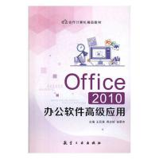 | 题名 | office2010办公软件高级应用
 | 作者 | 王民意 | 索取号 | TP317.1/364
 | 主题 | 办公自动化-应用软件 | 出版社 | 航空工业  出版社
内容简介:
本书分为三部分，共11个项目，第一部分介绍Word2010的主要功能，内容包括使用Word制作简单文档，使用Word制作精美文档，使用Word创建和美化表格，使用Word编排长文档和使用Word的高级功能共5个项目；第二部分介绍Excel2010的主要功能，内容包括使用Excel制作简单电子表格，使用Excel计算表格数据，使用Excel管理和分析表格数据，使用Excel查看、保护和打印表格共4个项目；第三部分介绍PowerPoint2010的主要功能，内容包括使用PowerPoint制作简单教学课件和制作精美教学课件两个项目。

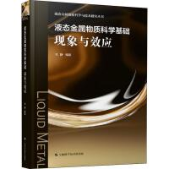 | 题名 | 液态金属物质科学基础现象与效应
 | 作者 | 刘静 | 索取号 | TB3/155
 | 主题 | 新材料应用-研究 | 出版社 | 上海科学技术  出版社
内容简介：
液态金属通常是指在室温或更高一些温度下呈液态的单质、合金或其衍生金属材料。近年来的大量科学发现掀开了液态金属物质科学的神秘面纱，其一系列令人匪夷所思的新奇特性，促成了众多前沿学科的形成和发展，有关成果被认为是人类利用金属的第二次革命。为推动这一领域的发展，本书总结了液态金属近年来的一些典型发现和基础效应，并剖析了若干可供探索的途径和新方向。全书注重阐述液态金属较为基础的物质属性、科学现象、奇异效应及相关应用，可供物理、化学、生物、医学、电子、机械、器件、材料乃至设计等方面的研究人员、工程师以及大专院校有关专业师生、研究生以及广大读者阅读参考。

